Název školy: Základní škola Chomutov, Písečná 5144
Název materiálu: VY_52_INOVACE_21_Jehličnany_ev2
Číslo projektu: CZ 1.07/1.4.00/21.3355
Autor: Mgr. Eliška Vokatá
Datum tvorby: 7. 10. 2013
Cílový ročník: sedmý
Vzdělávací oblast/obor/okruh: Člověk a příroda/ Přírodopis
Klíčové slovo: nahosemenné rostliny, jehličnany, šištice
Anotace: Tento pracovní list slouží k opakování a upevňování učiva o jehličnanech Je založen na doplňování pojmů prostřednictvím otázek a úkolů. List je doplněn obrazovým materiálem.

Doplň:
Jehličnany ____________ semena ukryta v plodu, proto je řadíme k_______________ rostlinám. Do této skupiny patří také ___________ a _____________.
Mají____________ stonek a __________ listy. Semena jsou většinou ukryta zdřevnatělých ___________ a mívají blanitá_________________.
- __________________
- __________________
- __________________
- __________________
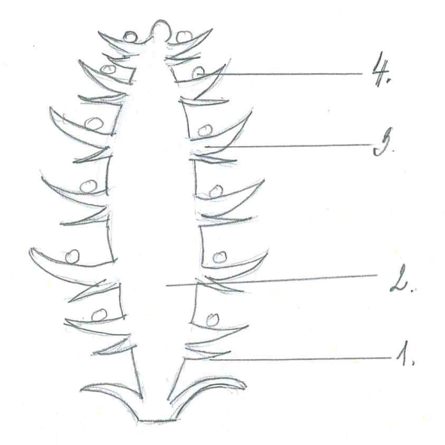
Odpověz:
- Čím je přenášen pyl jehličnanů? ____________.
- Kolik let zůstávají jehlice na smrku za normálních podmínek? ________________.
- Které z jehličnanů vytvářejí nepravé bobule? _________________.
- Jak se říká lesům tvořených borovicím lesní? _______________.
- Který z jehličnanů je velmi jedovatý? __________.
- Kterému jehličnanu se říká kosodřevina? ________________.
Urči tyto jehličnany:
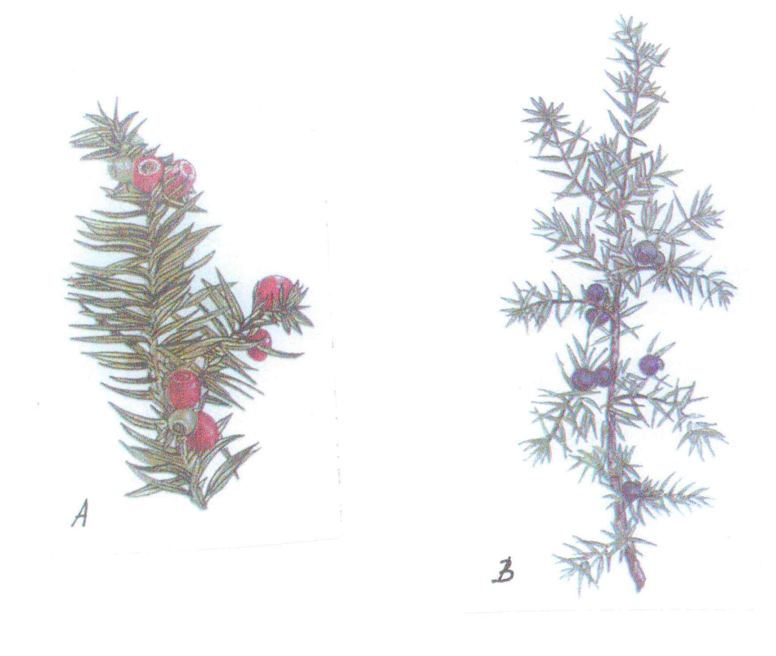
A/___________________
B/___________________

Řešení:
Jehličnany nemají semena ukryta v plodu, proto je řadíme k nahosemenným rostlinám. Do této skupiny patří také cykasy a jinany.
Mají dřevnatý stonek a jehlicovité listy. Semena jsou většinou ukryta zdřevnatělých šišticích a mívají blanitá křidélka.
- Podpůrná šupina
- Osa šištice
- Plodní šupina
- Vajíčko

Odpověz:
- Čím je přenášen pyl jehličnanů? Větrem.
- Kolik let zůstávají jehlice na smrku za normálních podmínek? 8- 9 let.
- Které z jehličnanů vytvářejí nepravé bobule? Tis, jalovec.
- Jak se říká lesům tvořených borovicím lesní? Bory.
- Který z jehličnanů je velmi jedovatý? Tis.
- Kterému jehličnanu se říká kosodřevina? Borovice kleč.
Urči tyto jehličnany:
A/ Tis červený
B/ Jalovec obecný

Zdroj: Zdroj: Učebnice Přírodopisu 2 pro 7. Ročník ZŠ, SPN 1999, PaedDr. Vladimír Černík, ISBN 80-7235-069-2

